Приложение № 1
к документации об аукционе на право
заключения договора купли-продажи
лесных насаждений

Предмет аукциона № 14

Начальная цена предмета аукциона: 372 800 руб. 28 коп.
Кадастровый номер: 21:06:000000:0077
Кирское лесничество
Кирское участковое лесничество

Номер лесного квартала |  | Номер лесотакса-ционного выдела-делянки | Площадь лесосеки, га | Хозяйство, преобла-дающая порода | Породы | Объем, куб. метров
 |  |  |  |  |  | Деловая |  |  |  | Дрова | Хворост-неликвид | Итого
 |  |  |  |  |  | Круп-ная | Сред-  няя | Мел-  кая | Итого | Дрова | Хворост-неликвид
151 |  | 44 | 2,4 | хв. | сосна | 234 | 93 | 13 | 340 | 13 |  | 353
 |  |  |  |  | ель | 22 | 39 | 15 | 76 | 16 |  | 92
 |  |  |  |  | береза | 64 | 61 | 3 | 128 | 52 |  | 180
 |  |  |  |  | осина | 10 | 1 |  | 11 | 18 |  | 29
 |  |  |  |  | липа | 6 | 4 |  | 10 | 14 |  | 24
 |  |  |  |  | итого | 336 | 198 | 31 | 565 | 113 |  | 678

ПЛАН ЛЕСНОГО УЧАСТКА
Местоположение: Чувашская Республика, Кирское лесничество, Кирское участковое лесничество, квартал 151

Вид разрешенного использования: заготовка древесины

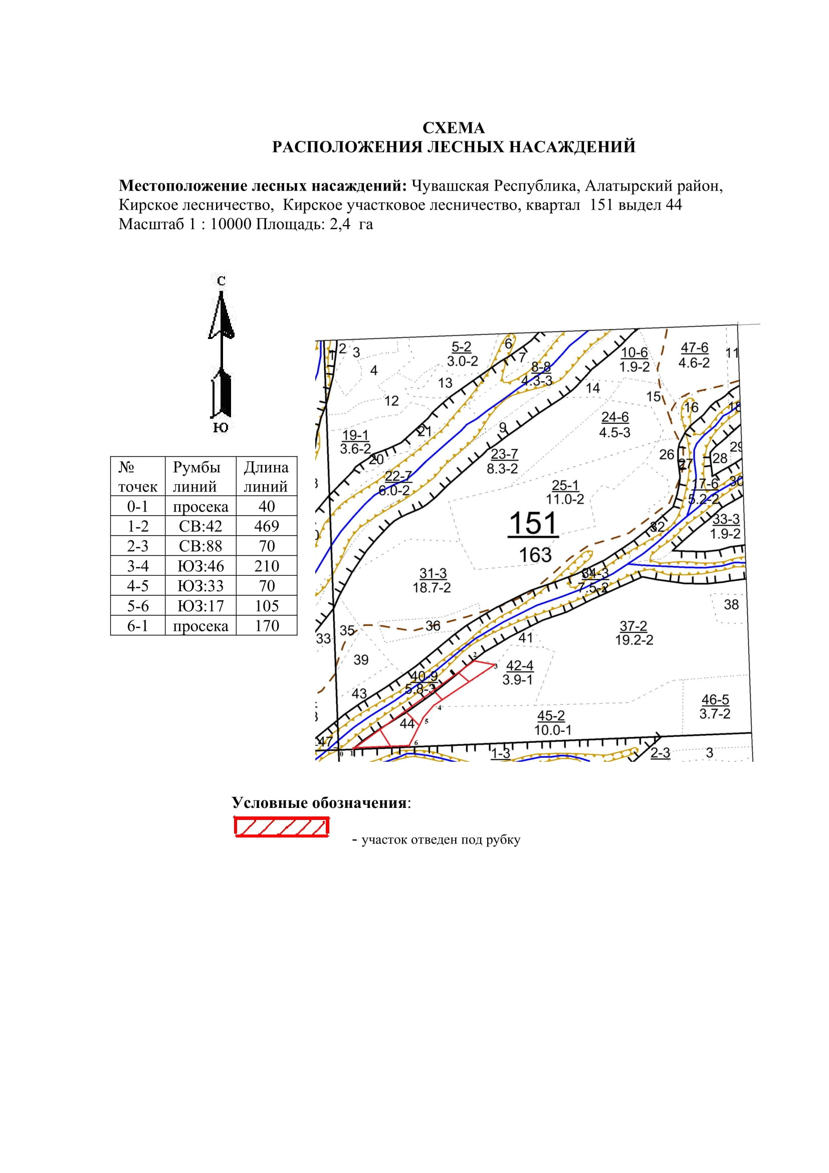

Таксационное описание лесных насаждений,
выставляемых на аукцион на право заключения
договора купли-продажи лесных насаждений
Наименование  участкового лесничества | №  кв. | №  выд. | Площадь,  га | Состав  насаждения | Возраст | Бони-  тет | Общий  запас вырубаемой древесины,  куб.м.
Кирское | 151 | 44 | 2,4 | 6С4Б + Ос +Е | 85 | 1 | 678

Характеристика лесных насаждений
га

Общая площадь - всего | в том числе
Общая площадь - всего | лесные земли |  |  |  |  | нелесные земли
Общая площадь - всего | покрытые лесной растительностью - всего | в том числе покрытые лесными культурами | лесные питомники, плантации | непокрытые лесной растительностью | итого | дороги | просеки | боло-та | дру-гие | ито-го
2,4 | 2,4 |  |  |  | 2,4

Целевое назначение лесов | Номер квартала (выдела) | Преобладающая порода | Площадь, га/  запас вырубаемой древесины, куб. м | в том числе по группам возраста древостоя, га / куб. м
 |  |  |  | молодняки | средневозрастные | приспевающие | спелые и перестойные
Кирское участковое лесничество
Эксплуатационные леса | 151 / 44 | сосна | 2,4 / 678 |  |  |  | 2,4 / 678

